Jeudi 2 avril Ecole à la maison n°14
Bonjour les enfants, j’espère que vous allez bien.
Voici le programme du jour :
1-je me corrige en mathématiques
9 -a. 1 m = 100 cm 8 × 12 < 100 < 9 × 12 Charlie peut découper 12 morceaux de 8 cm.
b. 100 = (8 × 12) + 4 Il restera 4 cm de ruban.
10- a. Clarence doit boire 1/15 de sirop par jour. b. En une semaine, elle aura bu 7/15 de sirop.
c. Il lui restera 8/15 de sirop à boire.
11- a. 1/20 de 20 km ; 20 = 20 x 1 En nageant, on parcourt 1 km.
b. ¼ de 20 km, c’est 5 km et 3 fois plus : ¾ c’est 15. À vélo, on parcourt 15 km.
c. 20= 5x4, donc 1/5 de 20, c’est 4 En courant, on parcourt 4 km.
12- a. 60 = (7 × 8) + 4 Le fleuriste pourra réaliser 8 bouquets de 7 roses, il restera 4 roses.
b. 60 = 6 × 10 Il pourra réaliser 10 bouquets de 6 roses.
60 = (9 × 6) + 6 Il pourra réaliser 9 bouquets de 6 roses ou 6 bouquets de 9 roses, il restera 6 roses.
60 = 5 × 12 Il pourra réaliser 12 bouquets de 5 roses.
13- a. Chaque mois, il paie 1/6 du prix. b. En 5 mois, il aura payé 5/6. c. Il lui restera 1/6 du prix à payer.
14- a. Elle a parcouru 30 km. b. Il lui reste 7/10 de la distance à parcourir.
c. Il lui restera 70 km à parcourir.
15- 5 × 14 < 72 < 5 × 15 On peut acheter 14 romans.
2-je me corrige en français
Exercices n°1 ; 2 ; 3 ; 4 ; 5 ; défi langue ; 6 ; 7 p 134
1- aérien : masc. sing. • simple : fém. sing. •grand : masc., sing. • social : masc. sing. •
dernières : fém. plur • nouveaux : masc. plur. • derniers : masc. plur. • vif : masc. sing.
2- À titre d’exemple : a. des haricots verts b. des résultats égaux c. des histoires amusantes
d. des cartes anciennes e. un texte original f. une jolie fleur g. des amis extraordinaires
h. des élèves sérieuses i. une assiette pleine j. des chiens gentils
3 a. des journaux quotidiens • b. des problèmes familiaux • c. les anciens habitants • d. des élèves nouveaux • e. des sauveteurs courageux • f. des parcs régionaux
4- a. des loups gris b. des bâtiments nouveaux c. des combats navals d. des livres spéciaux
e. des meubles bancals
5 a. loyaux, loyales f. nationaux, nationales b. beaux, belles g. banals, banales
c. gras, grasses h. malicieux, malicieuses d. heureux, heureuses i. brutaux, brutales
e. navals, navales j. royaux, royales
Défi langue : Bancal ne devrait pas figurer dans cette liste car son pluriel est bancals.
6 a. de jeunes garçons joyeux. b. de belles billes neuves c. de gros chiens effrayants.
d. de jolies fleurs sauvages e. des chemins étroits et déserts
7- a. une fille emmitouflée et pressée • un homme emmitouflé et pressé • des femmes emmitouflées et pressées
b. d’intéressants magazines illustrés et hebdomadaires • une intéressante revue illustrée et hebdomadaire
c. un ancien véhicule polluant et abimé • d’anciennes automobiles polluantes et abimées • d’anciens autocars polluants et abimés
d. une nouvelle occupation amusante et calme • des nouveaux jeux amusants et calmes
e. des jours pluvieux et froids • des journées pluvieuses et froides • un lundi pluvieux et froid
3-Je prépare la dictée : comme d’habitude. Dictée 25
Jean-Christophe se couchait sur le dos et regardait courir les nuages : ils avaient l’air de bœufs, de géants, de chapeaux, de vieilles dames, d’immenses paysages. L’enfant avait peur de ceux qui étaient très noirs, presque bleus, ou qui couraient très vite.
4-Mathématiques :
Calcul mental : chaque jour une série, aujourd’hui : Maîtriser les tables : 3 ; 4 ; 8 ; 10 ; 100
Exercices n°16 à 20 p 181
5-Français grammaire : je révise 2
Exercices n° 8 ; 9 ; 10 ; 11 ; 12 p 41
6-Orthographe : liste de mots 47
1-Relève les noms terminés par « ie ».
2-Ecris les mots à savoir qui correspondent à ces verbes : étendre, arriver, aller, scier, veiller, traverser, rentrer, envier.

3-Parmi ces mots, quels sont les cinq mots à savoir ? une avenue, un soir, éteindre, une épidémie, un musée, la vieille, une traversée, amuser, la veille, une partie.
4-Complète par des mots à savoir :
Ils ont passé la … chez des amis. J’aime les châteaux de la … de la Loire. Il faut … le linge pour qu’il sèche. Ils ont visité le … du Louvre, à Paris. Il a fixé son vélo sur la … de la voiture.
7-Géographie Paysages urbains à Versailles Dans une ville, on trouve des espaces avec des fonctions différentes : habitation, travail, commerce, enseignement, équipement sportif, loisir, administration, culture …
Par exemple la Mairie de Versailles : administration (carte d’identité, mariage…), travail (employés), loisirs, culture (exposition, concert…).
Essaie de reconnaitre ces lieux de Versailles et trouve une ou plusieurs de leurs fonctions.
Des paysages urbains : à Versailles

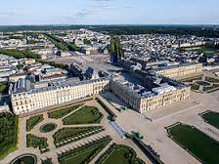 |  | 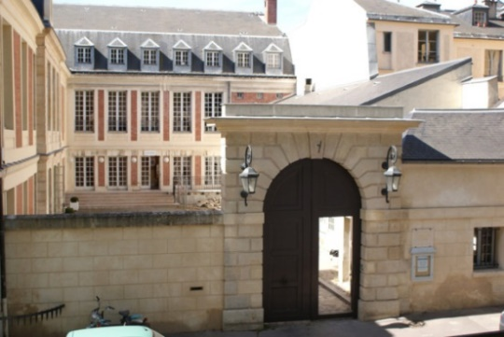 |  | 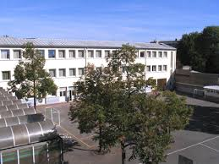
1-  ........................................................  ........................................................ |  | 2-  ....................................................................  ................................................................... |  | 3-  .........................................................  .........................................................
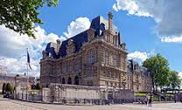 |  | 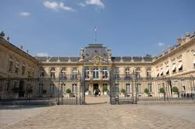 |  | 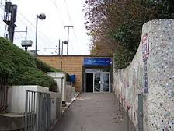
4-  .....................................................  ...................................................... |  | 5-  ................................................................  ................................................................ |  | 6-  .........................................................  ........................................................
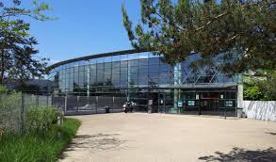 |  | 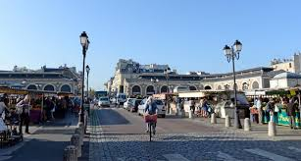 |  | 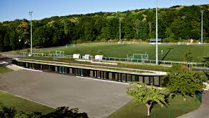
7-  ............................................................  ........................................................... |  | 8-  ................................................................  ................................................................ |  | 9-  ........................................................  ...........................................................
Des paysages urbains : à Versailles Eléments de correction

 | 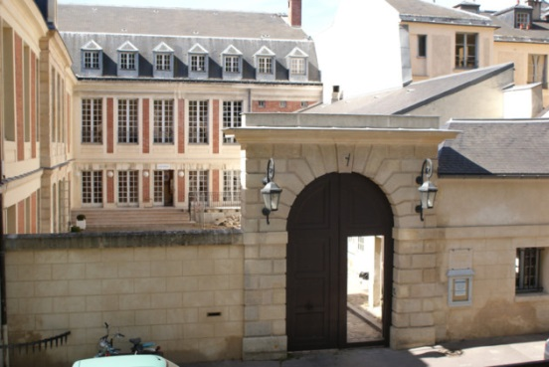
1-Château de Versailles :  lieu touristique / musée / culture, travail, loisirs | 2-Conservatoire :  enseignement, travail, loisirs |  | 3-Ecole Lully Vauban  enseignement, travail, loisirs
4-Mairie de Versailles  administration, travail, culture, loisirs | 5-Préfecture de Versailles  administration, travail |  | 6-Gare de Porchefontaine  transport, travail
7-Piscine de Montbauron  équipement sportif, travail, loisirs | 8-Place du marché Notre Dame  commerce, travail, loisirs |  | 9-stade de Porchefontaine  équipement sportif, travail, enseignement, loisirs

8-Jogging d’écriture : Mon livre préféré : souviens-toi, tu as écrit ton film préféré.
Pour t’aider écris cinq mots qui te viennent à l’esprit quand tu penses à ce livre.
1-Une phrase de présentation :
- le titre du livre, l’auteur
-le genre de ce film (conte, roman, aventures, policier, historique…)
2-En 1 ou 2 lignes : le début de l’histoire,
3-Un moment marquant ? Pourquoi ?
4-Ce que tu penses du film : argumente, justifie, explique.
En quoi est –il différent des autres ? personnage, humour, aventure, période historique…
Ecris plusieurs paragraphes. Chaque paragraphe correspond à une idée.

9-Lecture Chapitre 14 : La grande vague
Vocabulaire : déblayer, brasero,
1-Comment Tojiro voit-il la grande vague ?
2-Et le mont Fuji ?
3-Pourquoi éprouve-t-il de la reconnaissance envers son maïtre ?

10-Correction dictée préparée.
Jean-Christophe se couchait sur le dos et regardait courir les nuages : ils avaient l’air de bœufs, de géants, de chapeaux, de vieilles dames, d’immenses paysages. L’enfant avait peur de ceux qui étaient très noirs, presque bleus, ou qui couraient très vite.
Bon courage, à bientôt, la maîtresse.

